Laboratorio 03: Uso de RAIDs



Asignatura: Administración de Redes

Nombre: Carlos Alberto Espinoza Mansilla

2019

**INDICE**

Marco teórico…………………………………………………………..……………3

Creación de RAID 10……………………………………..……………….........5

Uso de Quota……………………………………………………………..….........7

Simulación de error……………………………………………………………….8

Enlace a los videotutoriales…………………...………………………………….8

Bibliografía……………………………………………………………….……………8

**RAID**

RAID son siglas para “Redundant Array of independent Disks”. Tal cual indica el nombre se trata de una tecnología que permite combinar discos duros rígidos para que funcionen como una sola de modo que de acuerdo a los distintos arreglos de RAID funcionen con alta tolerancia a fallos (RAID 1 Y 5) o destinados a una máxima velocidad de lectura y escritura (RAID 0).

¿Cómo funciona el RAID? Bueno eso depende del tipo o nivel de raid a continuación explicare los siguientes: RAID 0,1 y 10.

RAID 0: enfocado a la máxima velocidad de lectura y escritura de archivos, consiste en tener n discos rígidos de los cuales su capacidad de almacenamiento se suma, además al momento de recibir o leer un archivo este se divide en partes iguales en cada disco de modo que la lectura o escritura sea n-veces más rápida.

EJM: supongamos que quiero guardar un mp4 de 6GB y tengo un RAID 0 formado por 3 HDD con velocidad de lectura y escritura de 500mb/s, lo que pasara es que mi archivo de video se dividirá en 3 fragmentos de 2GB cada uno que cada disco grabara en 4 segundos funcionando como si la velocidad del RAID fuera de 1,5GB/s .

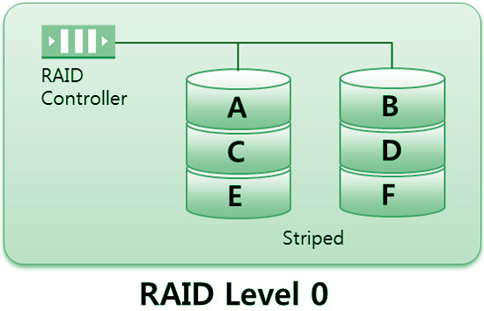

La mayor ventaja de este arreglo es su velocidad, pero la desventaja que conlleva es que si uno de los HDDs llegara a fallar perderíamos toda la información guardada en el RAID puesto que los archivos de los demás discos quedarían incompletos.

RAID 1: al contrario que el anterior este se centra en una alta tasa de tolerancia en fallos del disco duro, si se tienen 2 HDDs en este caso no se suma su capacidad, es decir, dos HDD cada uno de 1TB en RAID 1 es un RAID con capacidad de 1TB. Esto es porque cada archivo que se guarde en alguno de ellos se guardara íntegramente en el otro como un espejo o copia, de esta forma si alguno de los discos llegara a fallar la información no se perdería ya que quedaría la copia en el otro. Una cosa importante de este arreglo es que no es un respaldo, porque si por ejemplo llegaras a introducir un virus en uno de los HDD, este automáticamente se copiaría al otro.

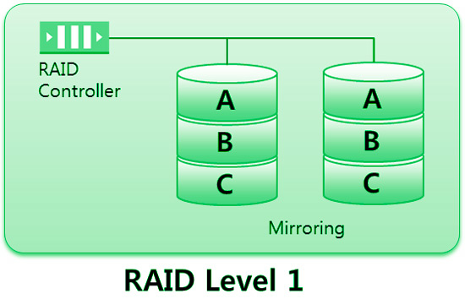

RAID 10: es la unión de los dos tipos anteriores, se necesitan mínimo 4 discos físicos para hacer un RAID de este tipo, en esta clase de arreglo lo que se tiene son 2 RAID de nivel 1 unidos por un RAID de tipo 0, ya que usa ambos niveles este RAID posee el beneficio de ser rápido y además aprueba de fallos en el disco.

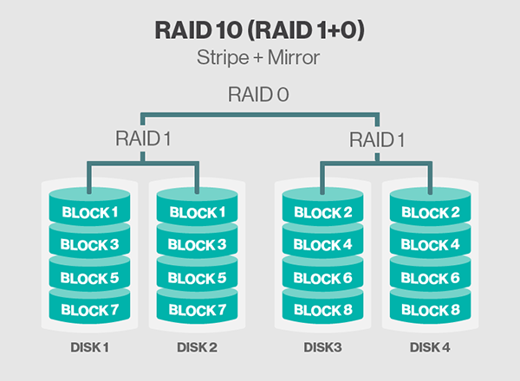

Para hacer el RAID 10 vamos a necesitar de 4 discos duros que crearemos desde el virtualbox, quedaría así:

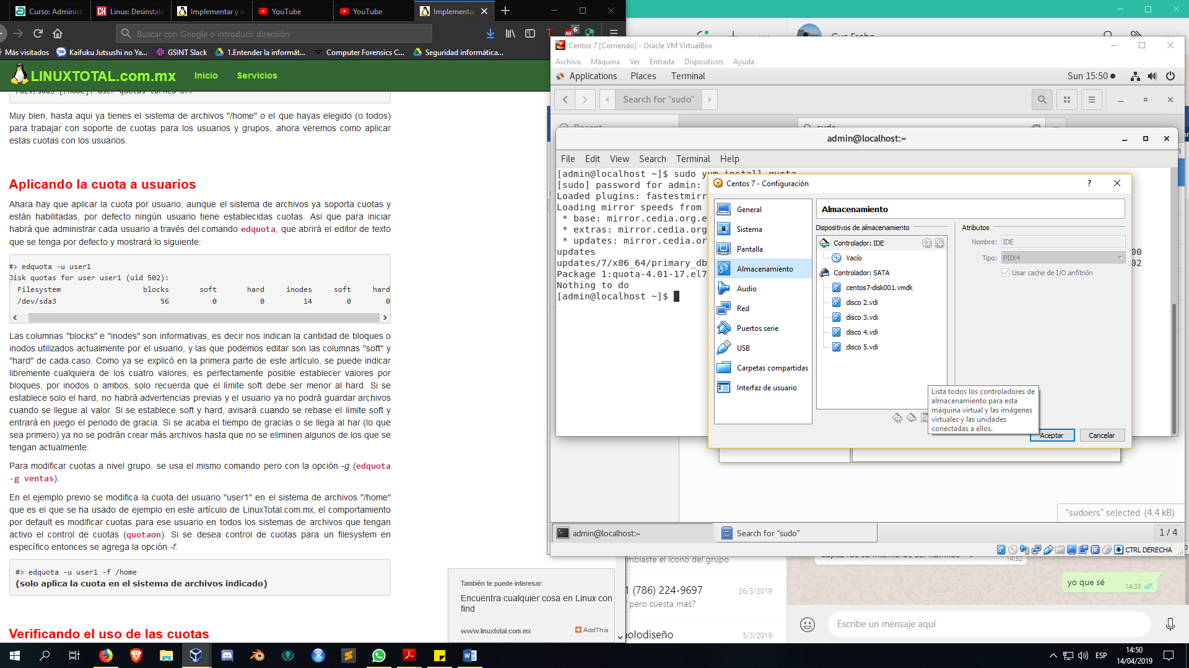

Ahora verificamos que la herramienta ‘mdadm’ este o no instalada:

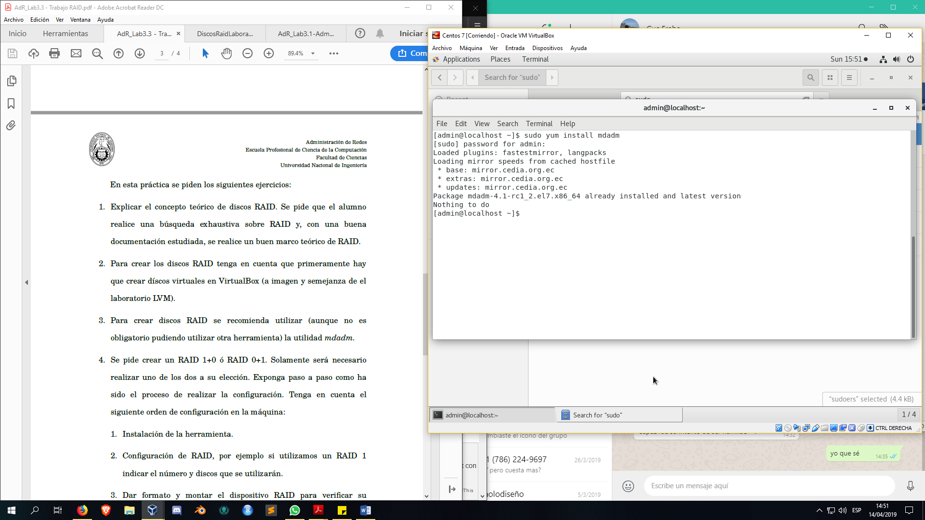

Nuestro RAID 10 consistirá de un RAID 0 formado por 2 RAIDs 1, procedemos a crear los RAIDs 1:

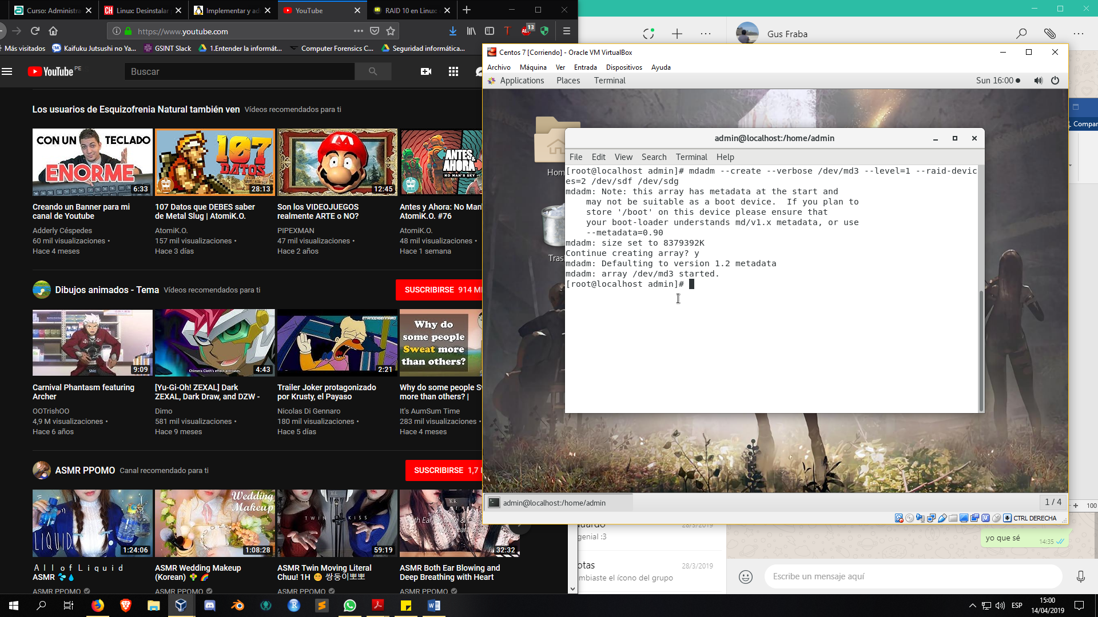

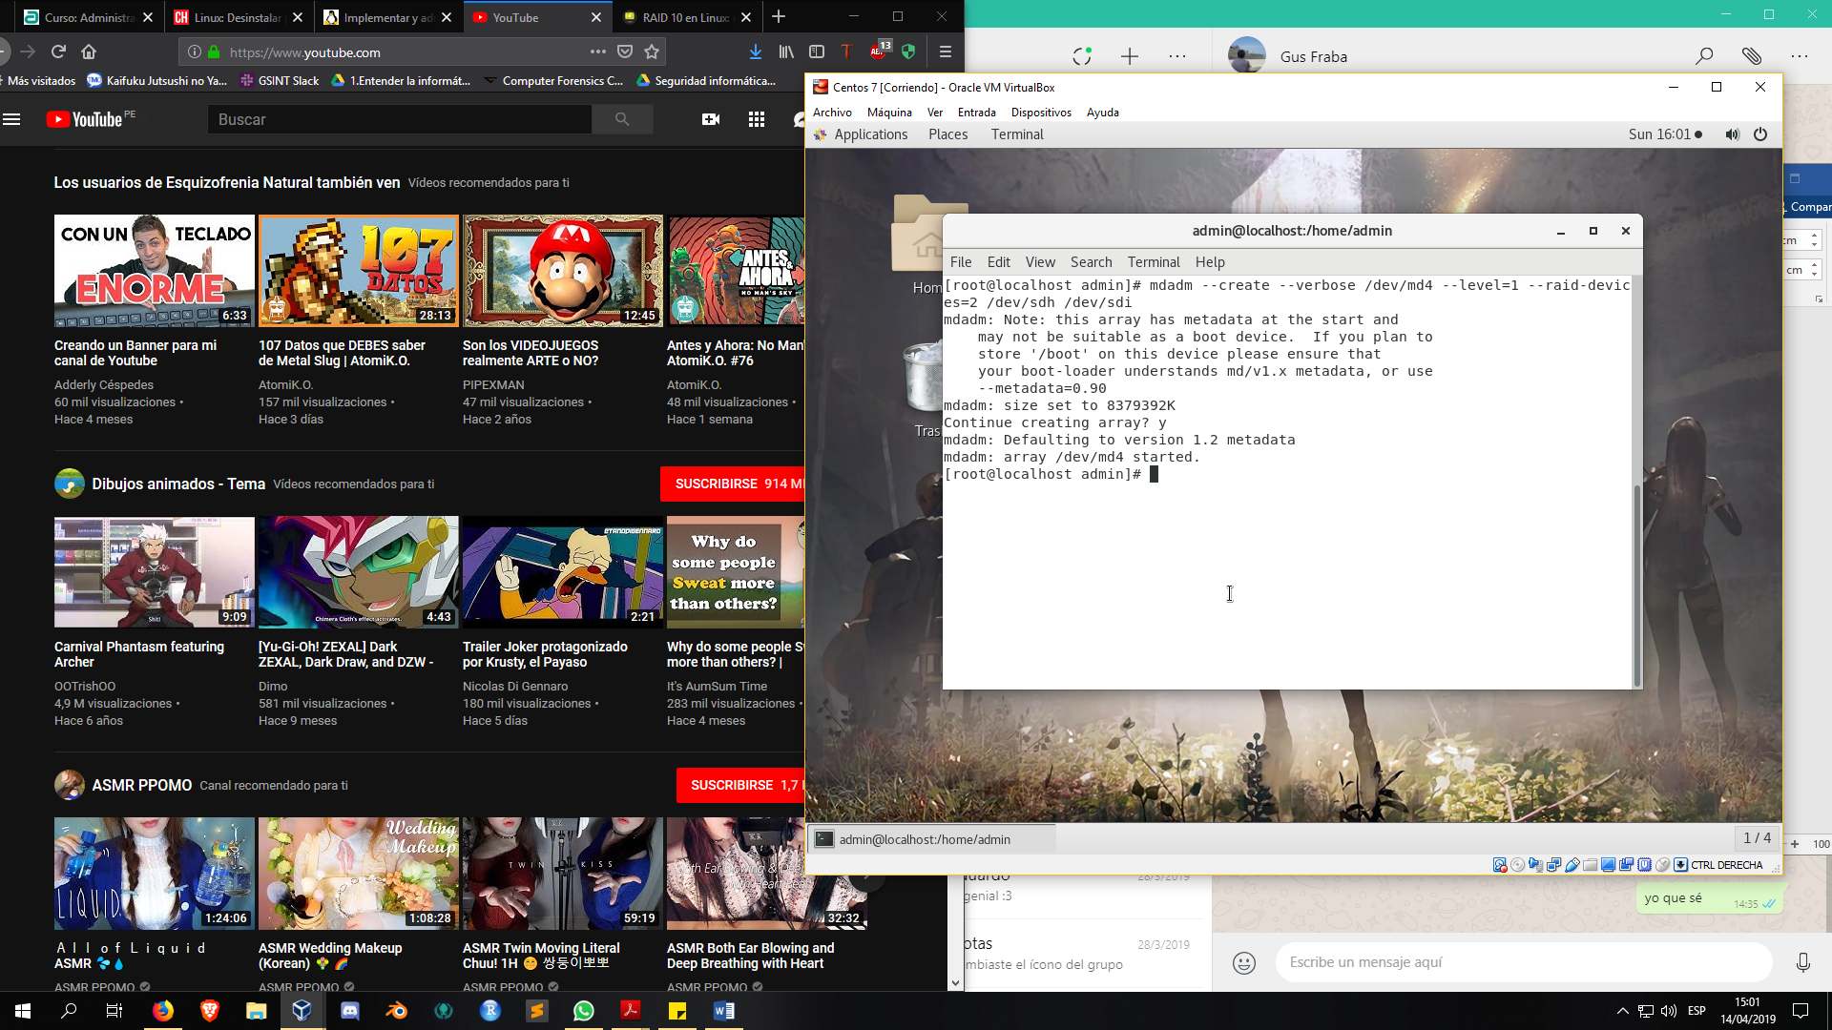

Luego usamos ambos RAIDs para el RAID 0:

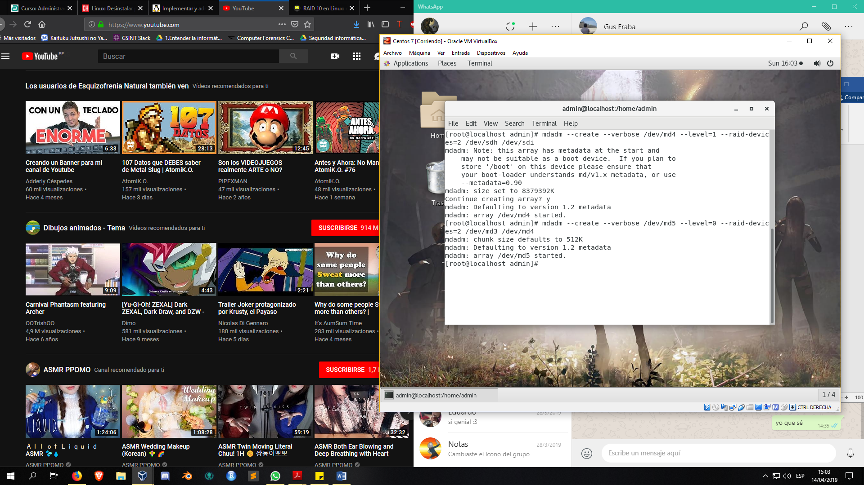

Le agregamos un sistema de archivo ext 4 y lo montamos en /mnt con ‘mount /dev/md5 /mnt’

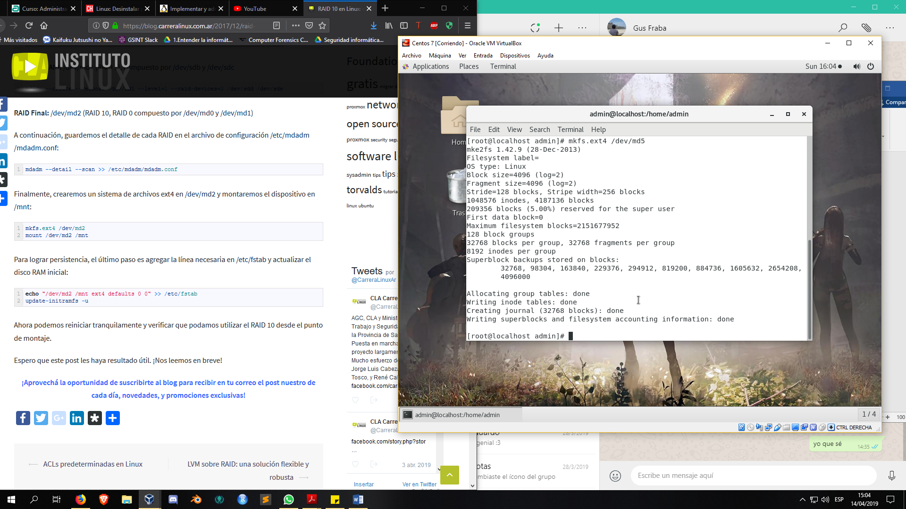

Nuestro RAID 10 esta listo.

Quota

1. Comprobamos que quota este instalado:

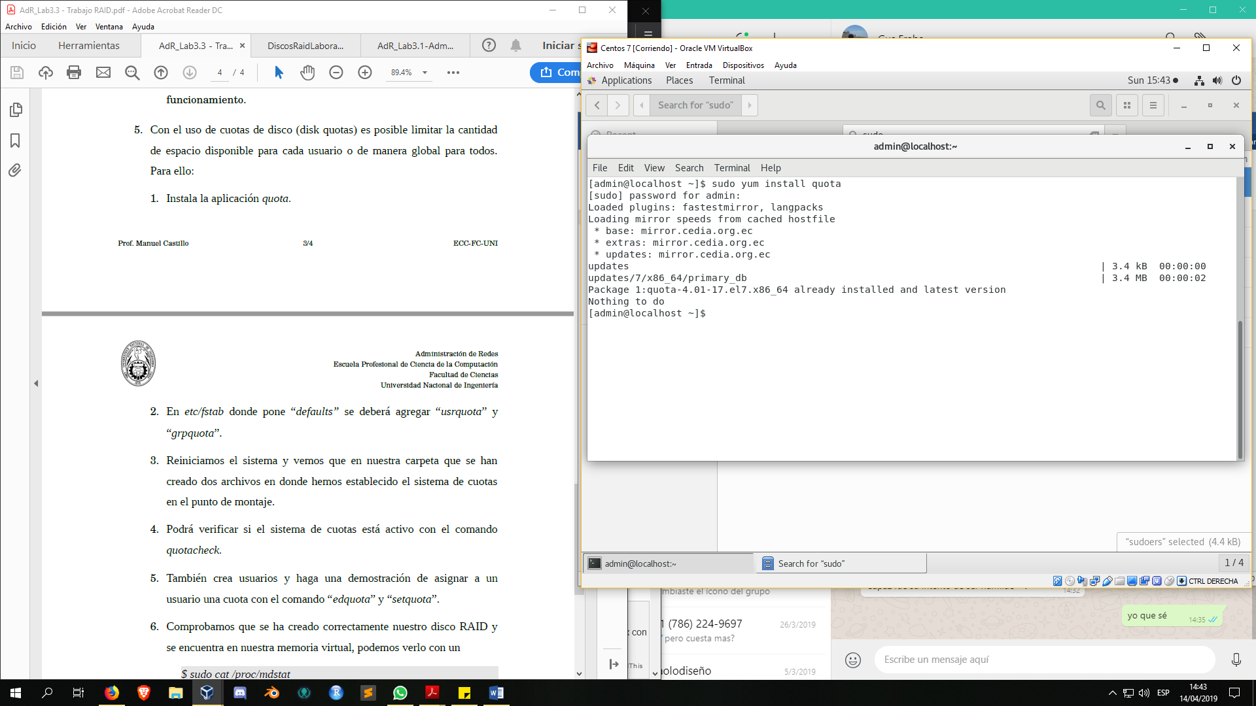

1. Modificamos en etc/fstab y agregamos ‘usrquota’ y ‘grpquota’ para /dev/md2

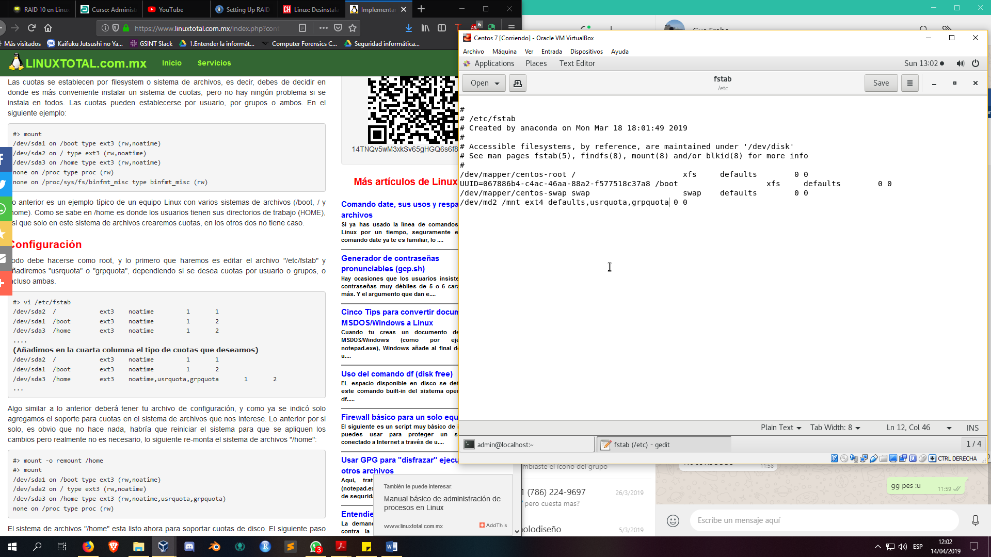

1. Verificamos que el sistema de cuotas este activo con ‘quotacheck’ y si se han creado los 2 archivos en ‘/mnt’

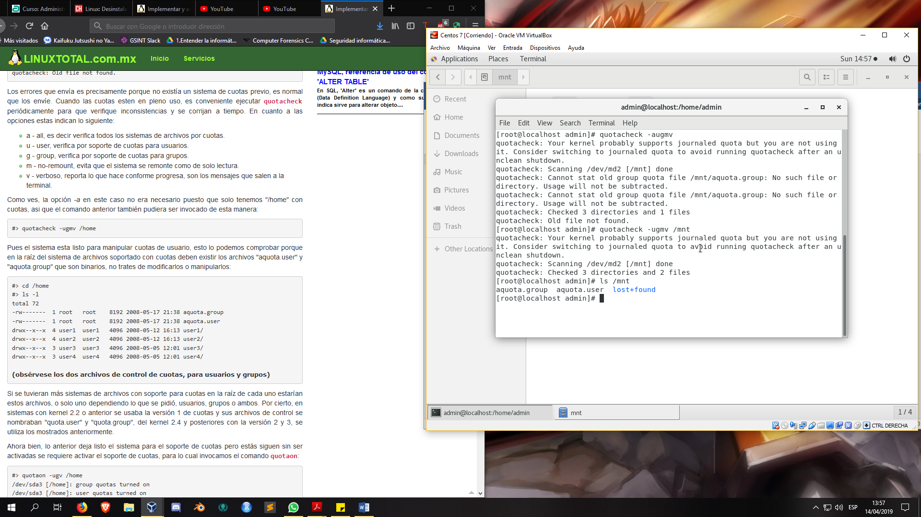

1. Activamos el uso de quotas y se lo aplicamos a el ‘usuario2’ con ‘edquota –u usuario2’

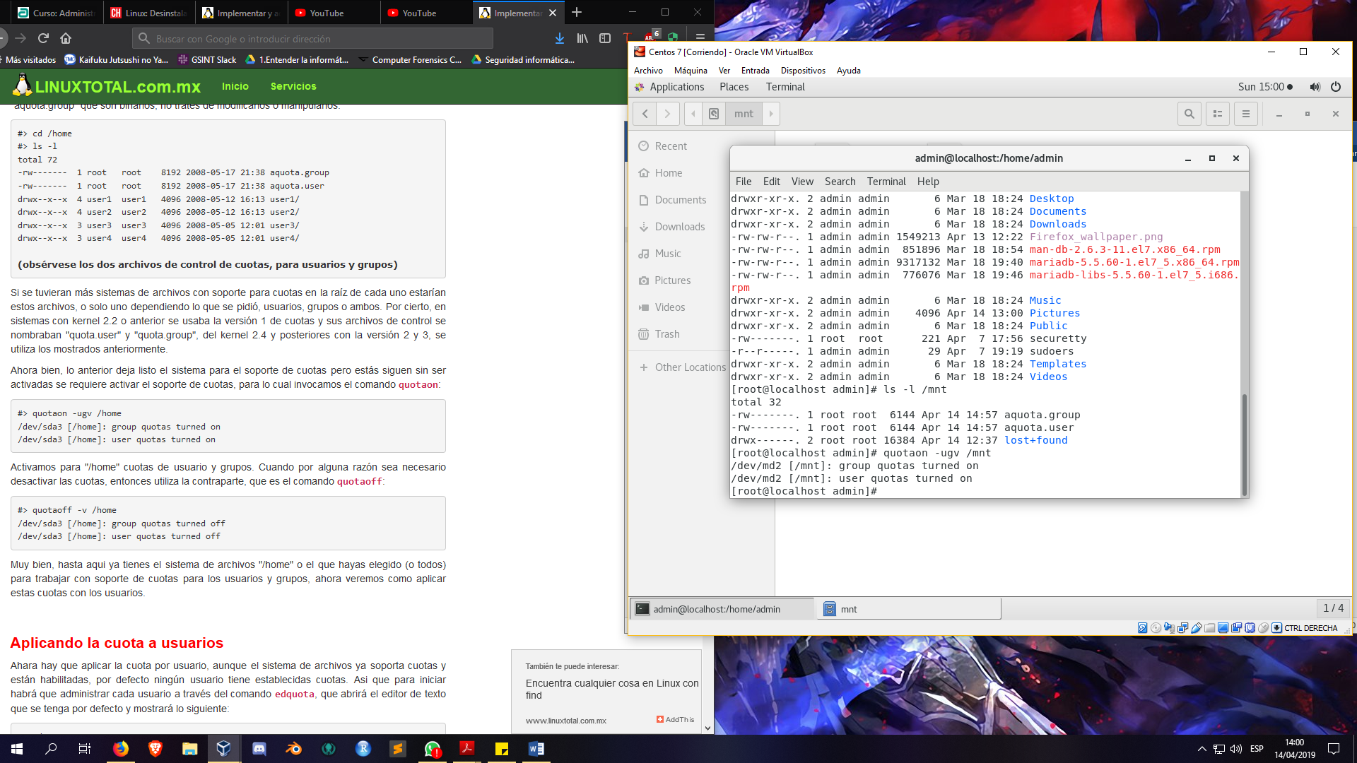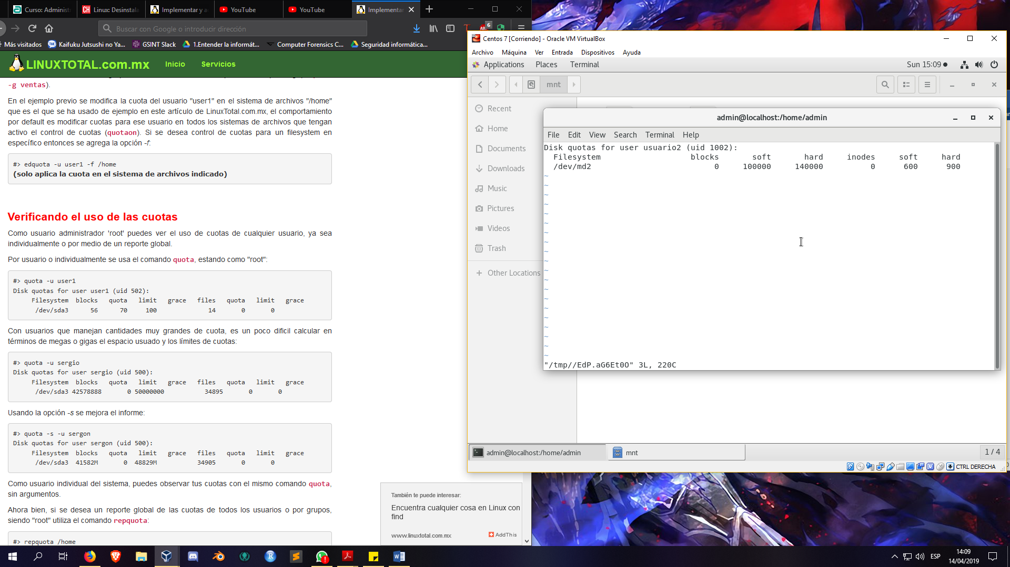

Simulación de error

Para comprobar que nuestro RAID es tolerante a fallos en el disco duro vamos a simular que uno de los discos duros falla y no se puede acceder a él, Lo que haremos será crear un par de archivos txt dentro de nuestro RAID, luego desde virtualbox borraremos uno de los 4 discos que conforman el RAID para simular un error de acceso.

Enlace a los videotutoriales:

Creacion de RAID: <https://www.youtube.com/watch?v=vkD8McU7lmU>

Aplicación de quota: <https://www.youtube.com/watch?v=GH5oHWySD78>

Simulación de error: <https://www.youtube.com/watch?v=4ft3-XQ6riQ>

Bibliografia:

<https://www.youtube.com/watch?v=YCi_e3MgyuE>

<https://www.youtube.com/watch?v=o4aKcd8_vyQ>

<https://www.youtube.com/watch?v=a-wyPC5UI9c>

<https://www.youtube.com/watch?v=6JAMYnEy4LI>

<https://blog.carreralinux.com.ar/2017/12/raid-10-en-linux-esquema-ejemplo/>

<https://www.tecmint.com/create-raid-10-in-linux/>

<https://www.linuxtotal.com.mx/index.php?cont=info_admon_018>